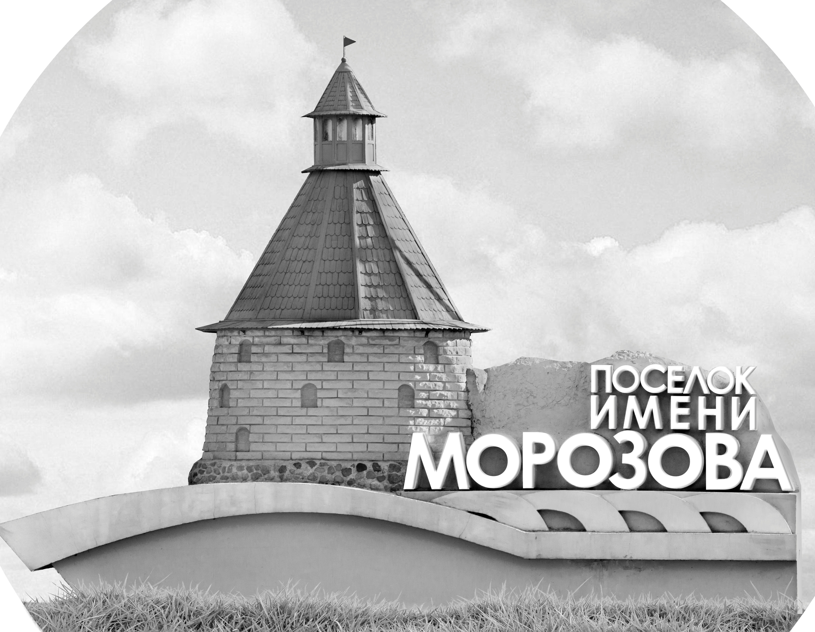 | ОФИЦИАЛЬНЫЙ ПРОТОКОЛ МАТЧА | Год рождения/Дивизион
 |  | 2005
1
Соревнование | Кубок ЛАДОГИ |  |  | Дата | 04.11.2018 | Игра № | 11
Место проведения | ЛЕНИНГРАДСКАЯ ОБЛАСТЬ | Арена | «ХОРС» | Время | 8-00 | Зрители | 100

«A» «СКА-ХКД» Санкт-Петербург, Колпино |  |  |  |  |  | Взятие ворот |  |  |  |  |  |  | Удаления
№ | Фамилия Имя |  | (К/А) | Поз. | Игр. | # | Время |  | Г | А 1 | А 2 | ИС | Время |  | № | Мин | Нарушение | Начало |  | Оконч.
1 | Захаров Вадим |  |  | В | Да | 1 | 27 | 29 | 6 | 77 |  | -1 | 11 | 16 | 14 | 2 | ТЛ-КЛ | 11 | 16 | 13 | 16
53 | Нечаев Павел |  |  | В | Нет |  |  |  |  |  |  |  | 16 | 37 | 87 | 2 | ЗД-КЛ | 16 | 37 | 18 | 37
6 | Наумов Владислав * |  |  | Н | Да |  |  |  |  |  |  |  | 17 | 00 | 14 | 2 | ПОДН | 17 | 00 | 18 | 46
7 | Ковтун Богдан |  |  | З | Да |  |  |  |  |  |  |  | 17 | 38 | 11 | 2 | ПОДН | 18 | 37 | 20 | 37
8 | Щичко Дмитрий |  |  | З | Да |  |  |  |  |  |  |  | 25 | 53 | 71 | 2 | ТЛ-КЛ | 25 | 53 | 27 | 53
9 | Головатюк Михаил |  |  | З | Да |  |  |  |  |  |  |  | 41 | 40 | 71 | 2 | ПОДН | 41 | 40 | 42 | 22
10 | Шилов Александр |  | К | Н | Да
11 | Муравьев Дмитрий |  |  | З | Да
12 | Петранов Александр |  |  | Н | Да
13 | Калинини Егор |  |  | Н | Да
14 | Смирнов Владимир |  |  | З | Да
16 | Сёмин Павел |  |  | Н | Да
18 | Сычёв Александр |  |  | З | Да
20 | Беляков Борис |  |  | З | Да
24 | Смольников Иван |  |  | Н | Да
34 | Пиявкин Антон |  |  | Н | Да
41 | Иванов Григорий |  |  | З | Да
61 | Семёнов Данил |  |  | Н | Да
71 | Селихов Данил |  |  | Н | Да
77 | Мещерский Даниил |  |  | З | Да
87 | Пушкарёв Илья |  |  | Н | Да
88 | Шведкин Илья |  |  | Н | Да
Главный тренер |  | Полевнёв Виктор |  |  |  | Тренер |  | Турлаев Андрей |  |  |  |  |  |  |  |  | подпись | ‌

«Б» «Шахтер» Солигорск, Беларусь |  |  |  |  |  | Взятие ворот |  |  |  |  |  |  | Удаления
№ | Фамилия Имя |  | (К/А) | Поз. | Игр. | # | Время |  | Г | А 1 | А 2 | ИС | Время |  | № | Мин | Нарушение |  | Начало |  | Оконч.
30 | Шкраба Илья |  |  | В | Да | 1 | 6 | 01 | 14 | 87 |  | -1 | 4 | 44 | 52 | 2 | ПЗ-ПР |  | 4 | 44 | 6 | 44
31 | Марков Илья |  |  | В | Да | 2 | 9 | 30 | 9 | 91 | 26 |  | 10 | 01 | 14 | 2 | ТЛ-КЛ |  | 10 | 01 | 12 | 01
5 | Лагун Александр |  |  | Н | Да | 3 | 18 | 46 | 52 | 87 | +2 |  | 31 | 42 | 25 | 2 | ТЛ-КЛ |  | 31 | 42 | 33 | 42
7 | Громыко Ростислав |  | А | З | Да | 4 | 24 | 30 | 11 | 28 |  |  | 33 | 08 | 68 | 2 | НП-АТ |  | 33 | 08 | 35 | 08
8 | Метелёв Василий |  | К | Н | Да | 5 | 29 | 11 | 7 | 52 |  |  | 34 | 06 | 28 | 2 | УД-ЛОК |  | 34 | 06 | 36 | 06
9 | Аниховский Никита * |  |  | З | Да | 6 | 38 | 18 | 14 | 78
11 | Баранчик Антон |  |  | Н | Да | 7 | 42 | 22 | 28 |  |  | +1
14 | Гуменюк Артём |  |  | Н | Да
22 | Карбалевич Егор |  |  | З | Да
23 | Игнацкий Арсений |  |  | З | Да
25 | Серченя Трофим |  |  | З | Да
26 | Царикевич Никита |  |  | З | Да
28 | Лукин Даниель |  |  | Н | Да
33 | Янович Марк |  |  | З | Да
52 | Литвин Николай |  |  | Н | Да
55 | Сеножацкий Александр |  |  | З | Да
68 | Жуковец Матвей |  | А | Н | Да
72 | Мацеля Станислав |  |  | З | Да
78 | Руденя Семён |  |  | Н | Да
87 | Левша Евгений |  |  | Н | Да
91 | Ворох Кирилл |  |  | Н | Да
92 | Перепелица Константин |  |  | З | Да
Главный тренер |  | Сыманович Артур |  |  |  | Тренер |  | Чайковски Томаш |  |  |  |  |  |  |  |  | подпись | ‌

Послематчевые броски |  |  |  |  | Игра вратарей |  |  |  | По периодам |  | 1 | 2 | 3 | ОТ | ПБ | Общ. | Время игры
«А» | «Б» | Вр «А» | Вр «Б» | Счет | Время |  | «А» | «Б» | Взятие ворот | «А» | 0 | 1 | 0 |  |  | 1 | Начало | 8 | 07
 |  |  |  |  | ‌0 | 00‌ | 1 | 30 |  | «Б» | 2 | 3 | 2 |  |  | 7 | Окончание | 9 | 15
 |  |  |  |  | 15 | 00 | 1 | 31 | Штрафное время | «А» | 2 | 8 | 2 |  |  | 12 | Тайм-аут «А»
 |  |  |  |  | 30 | 00 | 1 | 30 |  | «Б» | 4 |  | 6 |  |  | 10 | Тайм-аут «Б» | 33 | 08
 |  |  |  |  | 45 | 00 | 1 | 30 | Броски по воротам | «А» |  |  |  |  |  |  | ‌
 |  |  |  |  |  |  |  |  |  | «Б» |  |  |  |  |  |  | ‌
 |  |  |  |  |  |  |  |  | Судьи при оштрафованных игроках | ‌ |  |  |  | Судья времени игры
 |  |  |  |  |  |  |  |  |  | ‌ |  |  |  | Секретарь
‌ | ‌ | ‌ | ‌ | ‌ | ‌ | ‌ | ‌ | ‌ | ‌Информатор | ‌ |  |  |  | подпись  ‌

Главный судья |  | Лучшие игроки матча | «СКА-ХКД» | Наумов Владислав № 6
Главный судья |  |  | «Шахтер» | Аниховский Никита № 9
подписи |  | Инспектор | ‌ | Замечания на обороте | Да | Нет

